Ingresso Regale

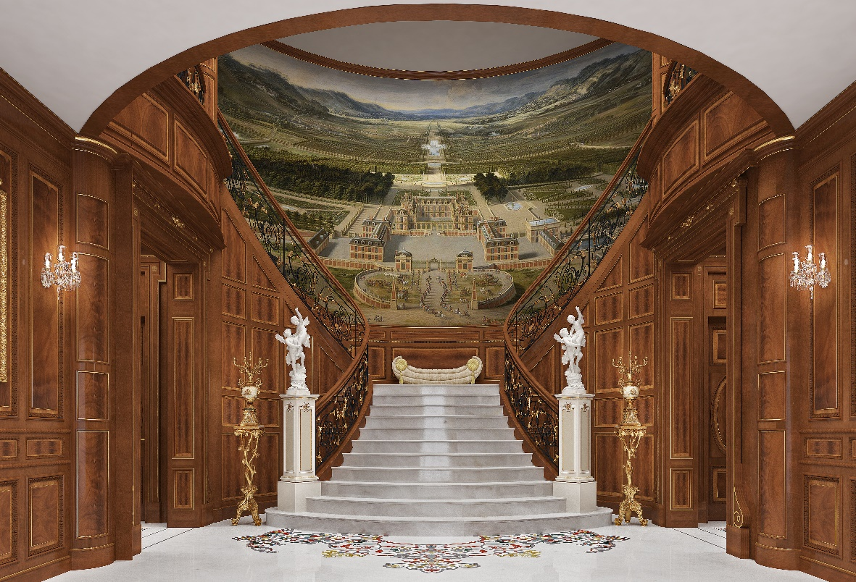

Varcare la soglia di un'abitazione significa fare un passo nell'intimità di una persona e nel suo mondo. Immergersi nelle dimore progettate e arredate da Armando Rho significa entrare in un mondo di splendore e lusso, simbolo di autentica bellezza, maestosità e unicità, dove ogni minimo dettaglio è curato e pensato insieme al committente. Un mondo da cui si rimane incantati, come si stesse vivendo una favola, appena si entra nell’ingresso che dà il benvenuto in una casa Armando Rho in cui domina la ricercatezza. Un ingresso da cui non si può non rimanere colpiti dal sofisticato contrasto tra il candido bianco del marmo della scalinata e della pavimentazione, dal calore del legno con cui sono rivestite le pareti, e dai colori del mosaico che cattura lo sguardo. Man mano che si entra nell'ingresso lo sguardo si riprende dal suo stupore iniziale e si fa più attento e curioso, inizia ad indugiare sui dettagli dell'ambiente: le venature del marmo, incontrano, ai piedi della scalinata, un bellissimo motivo intarsiato realizzato con le diverse sfumature dell’onice, che, incuriosisce e invita a salire. In cima alla scala una bench avvolgente, pezzo storico della collezione Armando Rho che invoglia a sedersi per un momento per soffermarsi a contemplare l’incantevole bellezza ed entrare poi ufficialmente nella villa. A lato della scalinata, i raffinati portavaso sapientemente intagliati a mano e decorati in foglia oro, in perfetta armonia con le due colonne in marmo raffiguranti leggiadri e graziosi angeli che arrichiscono l’ingresso, danno il benvenuto e accolgono gli ospiti. La scalinata in marmo bianco, è delimitata da un corrimano in legno di noce, usato anche per il rivestimento delle pareti, che, con il suo tocco di colore morbido impreziosito dal delicato inserto in piuma di noce che conferisce un leggero movimento alle superfici, contrasta il candore del marmo e dona calore all'atmosfera rendendola accogliente. Il mosaico domina l’ingresso, rappresentativo di una reggia immersa nel suo sconfinato giardino, capolavoro d’artigianato realizzato a mano dagli abili artisti dell’azienda. L’ingresso e la villa sono in stile inglese, studiato, pensato e realizzato da Armando Rho per rispecchiare il gusto particolare ma raffinato del committente. Uno stile che fa rivivere un'epoca di un’eleganza degna della nobiltà più elevata, imponente, che trasmette e comunica il senso del vissuto; tutto giocato sulle tonalità e sulle sfumature del colore del legno di noce e di piuma di noce delle superfici verticali e del candido bianco delle superfici orizzontali. I materiali scelti con cura, i molteplici dettagli preziosi perfettamente bilanciati e in armonia tra loro, le decorazioni fatte a mano, rendono l’ambiente e l’atmosfera unica ed irripetibile. Un ingresso regale che dimostra la capacità di Armando Rho di interpretare i sogni dei clienti e di trasformarli in realtà. Un ingresso in stile inglese che ti riporta a rivivere le grandi epoche del passato e che ti accoglie caldamente. Uno stile che rivive negli arredi, nella scelta delle essenze quali noce e piuma di noce, nella ricercatezza, e nell’armonia dei materiali, abbinati con cura e estrema attenzione al dettaglio. Non ci si può fermare alla soglia e ammirare solo l’ingresso, c'è troppa bellezza ancora inesplorata che aspetta di essere scoperta; un invito ad entrare e aprire le porte della villa dei sogni, consegnata chiavi in mano da Armando Rho.

ARMANDO RHO S.R.L
Via Per Cabiate, 111, 22066 Mariano Comense CO
Ph. +39 031 747463
www.rhoarmando.com - info@rhoarmando.com

OGS SRL PUBLIC RELATIONS & COMMUNICATION
Via Koristka 3, 20154 Milano, (Italy)
Ph. +39 023450610
www.ogscommunication.com- info@ogscommunication.com

